Testul 1
Subiectul I
----------------------------------------------------------------------------------------------------------------
- Suma divizorilor naturali ai lui 12 este:
  - 12
  - 28
  - 15
  - 16
Răspuns corect: b.
Explicație:
Divizorilor naturali ai lui 12 sunt: 1,2,3,4,6,12
----------------------------------------------------------------------------------------------------------------
- Dacă $\frac{a}{3}=\frac{2}{b}, b≠0$ , atunci numărul real a·b este egal cu:
  - 2
  - 3
  - 5
  - 6
Răspuns corect: d.
Explicație:
Înmulțim pe diagonală și avem:
a·b = 2·3

$\frac{a}{3} = \frac{2}{b}, \quad b \ne 0$
---------------------------------------------------------------------------------------------------------------------
- Patru elevi propun câte un exercițiu de calcul. În tabelul de mai jos sunt scrise numele elevilor și exercițiile propuse de aceștia. Rezultatul care reprezintă cel mai mare număr corespunde exercițiului propus de:
Andrei | -1+5
Vlad | -1-(+5)
Diana | -(-1)+5
Corina | -5+1

  - Andrei
  - Vlad
  - Diana
  - Corina
Răspuns corect: c.

Explicație:
Andrei: -1+5=+4
Vlad: -1-(+5)=-1-5=-6
Diana: -(-1)+5=+1+5=6
Corina: -5+1=-4

---------------------------------------------------------------------------------------------------------------------

- Dintre următoarele seturi de numere, cel care reprezintă numai fracţii ordinare subunitare este:
  - $\frac{1}{2}, \frac{3}{4}, \frac{5}{8}, \frac{6}{7}, \frac{8}{9}$
  - $\frac{2}{1}, \frac{4}{3}, \frac{8}{5}, \frac{7}{5}, \frac{9}{8}$
  - $\frac{2}{1}, \frac{3}{4}, \frac{8}{5}, \frac{6}{6}, \frac{8}{9}$
  - $\frac{1}{2}, \frac{3}{3}, \frac{5}{8}, \frac{6}{7}, \frac{9}{9}$
Răspuns corect: a.
$\frac{1}{2}, \quad \frac{3}{4}, \quad \frac{5}{8}, \quad \frac{6}{7}, \quad \frac{8}{9}$
$\frac{2}{1}, \quad \frac{4}{3}, \quad \frac{8}{5}, \quad \frac{7}{5}, \quad \frac{9}{8}$
$\frac{2}{1}, \quad \frac{3}{4}, \quad \frac{8}{5}, \quad \frac{6}{6}, \quad \frac{8}{9}$
$\frac{1}{2}, \quad \frac{3}{3}, \quad \frac{5}{8}, \quad \frac{6}{7}, \quad \frac{9}{9}$

Explicație:
Fracţii subunitare sunt acele fracţii în care numărătorul (cel de sus) este mai mic decât numitorul (cel de jos),

---------------------------------------------------------------------------------------------------------------------

- Se consideră numărul real $a=-(7-4\sqrt{3})(7+4\sqrt{3})$. Valoarea lui a¹⁰ este:
  - -10
  - 10
  - -1
  - 1
Răspuns corect: d.
$a = -\left(7 - 4\sqrt{3}\right)\left(7 + 4\sqrt{3}\right)$
Explicație:
Folosim formula:
$$\left(a-b\right)\left(a+b\right)=a^{2}-b^{2}$$
$$\left(7-4\sqrt{3}\right)\left(7+4\sqrt{3}\right)=7^{2}-{\left(4\sqrt{3}\right)}^{2}=49-48=1$$
$$a=-1$$
$$a^{10}={(-1)}^{10}=+1$$
Orice număr negativ ridicat la o putere pară se transformă în pozitiv.

$(a - b)(a + b) = a^2 - b^2$
$(7 - 4\sqrt{3})(7 + 4\sqrt{3}) = 7^2 - (4\sqrt{3})^2 = 49 - 48 = 1$
$a=-1$
$a^{10} = (-1)^{10} = +1$

---------------------------------------------------------------------------------------------------------------------

- În tabelul următor sunt prezentate notele și număr de elevi corespunzător la un test de matematică. Numărul elevilor care au luat nota 7 reprezintă p% din numărul total al elevilor. Valoarea lui p este egală cu:
Nota | 4 | 5 | 6 | 7 | 8 | 9 | 10
Număr elevi | 3 | 5 | 4 | 6 | 7 | 3 | 2

  - 10
  - 20
  - 30
  - 60
Răspuns corect: b.

Explicație:
$$\frac{p}{100}·30=6$$
$$\frac{30p}{100}=6$$
$$30p=600$$
$$p=20$$
$\frac{p}{100} \cdot 30 = 6$
$\frac{30p}{100} = 6$
$30p=600$
$p=20$

Subiectul al II-lea
---------------------------------------------------------------------------------------------------------------------
- În figura alăturată sunt reprezentate punctele distincte A , B , C, D și E . Punctul C aparține dreptei AB și punctele D și E nu aparține dreptei AB . Numărul dreptelor determinate de oricare două dintre punctele A, B, C și D este egal cu:
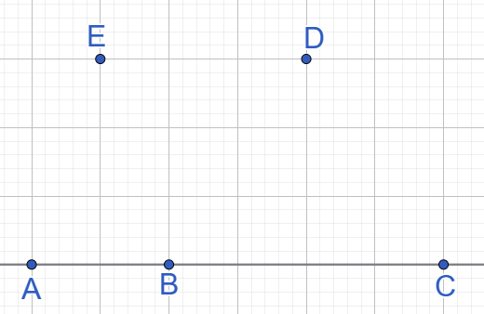
- 2
- 5
- 8
- 9
Răspuns corect: c.

Explicație:
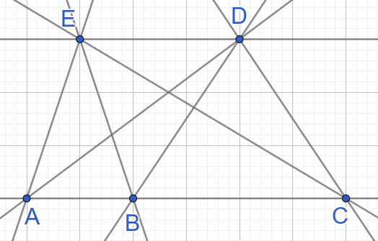

---------------------------------------------------------------------------------------------------------------------
- În figura de mai jos dreptele AB și CD sunt paralele. Măsura unghiului BAD este egală cu 45˚, iar măsura unghiului BCD este egală cu 40˚. Intersecția dintre AD și BC este punctul O. Măsura unghiului AOB este egală cu:

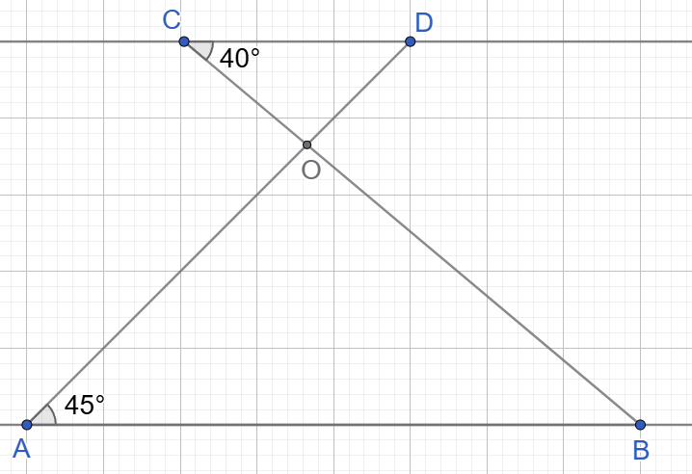
- 95˚
- 60˚
- 45˚
- 90˚
Răspuns corect: a.
Explicație:
$$m(\hat{BCD})≡m(\hat{ABC})=40˚$$
În △AOB avem:
$$m(\hat{AOB})=180˚-(40˚+45˚)=95˚$$
$m(\widehat{BCD})\equiv m(\widehat{ABC}) = 40^\circ$
$ m\left( \widehat{AOB} \right) = 180^\circ - (40^\circ + 45^\circ) = 95^\circ$
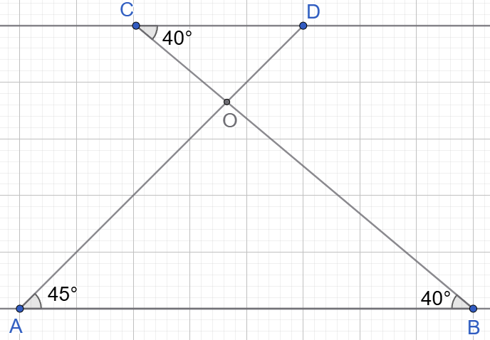

---------------------------------------------------------------------------------------------------------------------
- În figura de mai jos este reprezentat triunghiul ABC este dreptunghic în A, unghiul ACB are măsura de 60˚, CD este bisectoarea acestuia, D ∈ AB , iar AD = 5cm. Fie E simetricul punctului D față de dreapta BC. Perimetrul △CDE este egal cu:
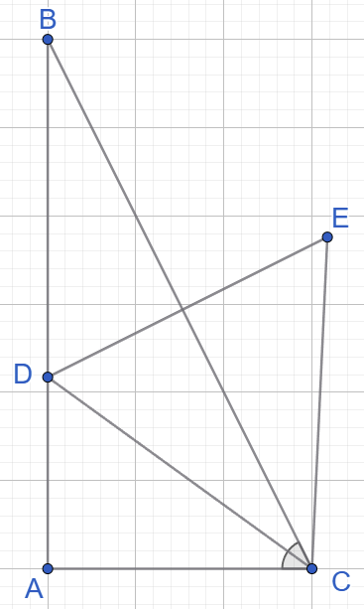

- 15cm
- 30cm
- 45cm
- 60cm
Răspuns corect: b.

Explicație:
CD bisectoare $m(\hat{ACD})≡m(\hat{BCD})=30˚$
E simetricul lui D față de BC DM⊥BC și DM=ME CM mediană și înățime în △CDE △CDE iscoscel
△CDE iscoscel CM este și bisectoare $m(\hat{DCE})≡60˚$ △CDE echilateral (are toate laturile egale)
AD = 5m CD=10m (în △ACD cateta opusă unhiului de 30˚ este jumătate din ipotenuză)
PCDE=30cm
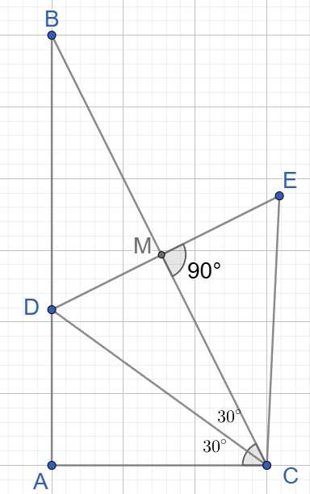

$m(\widehat{ACD}) \equiv m(\widehat{BCD}) = 30^\circ$
\Rightarrow
\perp
\triangle
^\circ
$m(\widehat{DCE}) \equiv 60^\circ$
$ \triangle P_{\text{CDE}}=30cm $

---------------------------------------------------------------------------------------------------------------------

- În figura de mai jos este reprezentat un trapez dreptunghic ABCD cu AB =240cm și CD =150cm. Linia mijlocie a trapezului are lungimea egală cu:
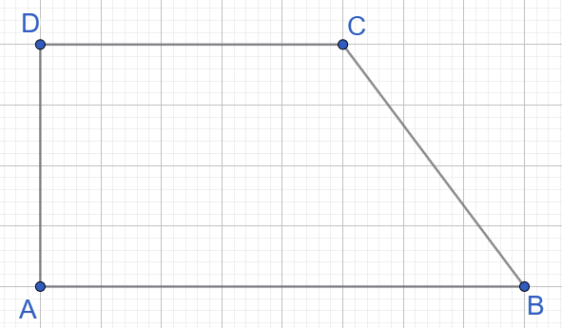
- 150 cm
- 180 cm
- 195 cm
- 240cm
Răspuns corect: c.
Explicație:
$$lm=\frac{B+b}{2}=\frac{240+150}{2}=195cm$$
$ lm = \frac{B + b}{2} = \frac{240 + 150}{2} = 195\,\text{cm}$

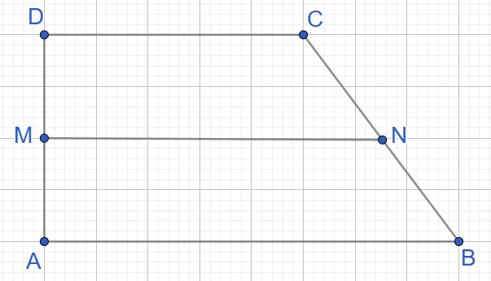

---------------------------------------------------------------------------------------------------------------------
- În figura de mai jos punctele distincte A, B, C și D aparțin cercului de centru O. Se cunoaște măsura unghiul ABD are măsura de 60˚. Măsura unghiului ACD este de:
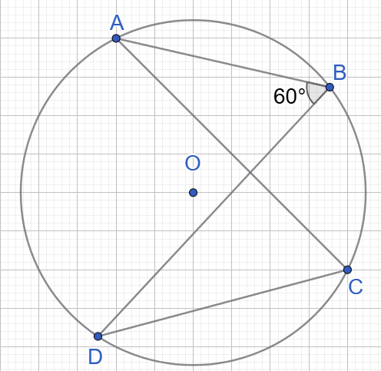

- 90˚
- 30˚
- 45˚
- 60˚
Răspuns corect: d.
Explicație:
∠ABD este unghi pe cerc și are măsura egală cu jumătate din arcul pe care il deschide (arcul AD).
∠ACD este tot unghi pe cerc și are măsura egală tot cu jumătate din arcul pe care il deschide (tot arcul AD).
∠ABD și ∠ACD au aceeași măsură
\angle
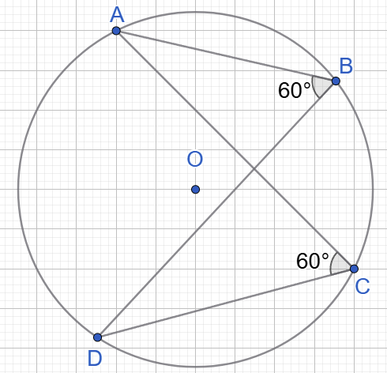

---------------------------------------------------------------------------------------------------------------------

- În figura de mai jos este reprezentată o prismă triunghiulară regulată dreaptă ABCA’Β’C’. Se cunoaște că muchia bazei este egală cu înălțimea prismei și că aria laterală a prismei reprezentate este egală cu 48cm². Volumul prisme este egal cu:
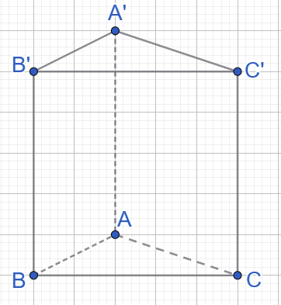
- $16\sqrt{3} {cm}^{2}$
- $24\sqrt{3} {cm}^{2}$
- $48\sqrt{3} {cm}^{2}$
- $30\sqrt{3} {cm}^{2}$
Răspuns corect: a.
Explicație:
A_{l}=P_{b}·h
Muchia bazei este egală cu înălțimea prismei, deci l=h
A_{l}=3·l·l=3l²
3l²=48 l=4cm=h
V=Ab·h
$$A=\frac{l^{2}\sqrt{3}}{4}·h=\frac{16\sqrt{3}}{4}·4=16\sqrt{3} {cm}^{2}$$

$16\sqrt{3}\,\text{cm}^2$
A_l, P_l
$ A = \frac{l^2 \sqrt{3}}{4} \cdot h = \frac{16\sqrt{3}}{4} \cdot 4 = 16\sqrt{3}\,\text{cm}^2$
---------------------------------------------------------------------------------------------------------------------

